Práctica 3 de PHP
Programa scripts en PHP que realicen las siguientes acciones:
- Permita jugar a “pares o nones”.
- En primer lugar, el usuario podrá elegir (en una lista desplegable) entre “pares” o “nones”.
- Posteriormente, cuando se pulse sobre el botón “jugar”, deberá generarse un número aleatorio para el usuario y otro para el ordenador (ambos comprendidos entre 0 y 5).
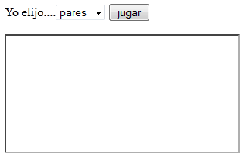
- Dependiendo de si el usuario seleccionó “pares” o “nones”, tendrá que mostrarse un mensaje que indique quién ha ganado y qué ha sacado cada jugador.

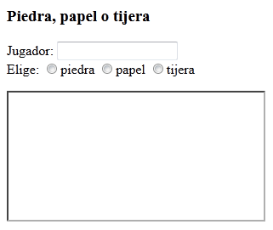
- Permita jugar a “piedra, papel o tijera”, tal y como puede verse en la siguiente imagen:

- De la oportunidad de sumar, restar, multiplicar o dividir dos números introducidos por el usuario.
En el caso de la división debes tener en cuenta que no se puede dividir entre 0, que da error.
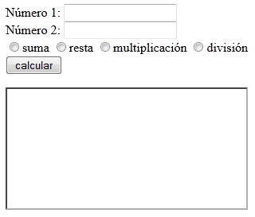
Por último, investiga el uso de alguna función de PHP que permita formatear los números reales para que los muestre con sólo dos decimales.
4. Muestre el zodiaco chino. Para ello, debes permitir que el usuario introduzca el año que desee y, cuando haga clic sobre el botón correspondiente, tendrá que aparecer el animal de dicho año.
Para conocer el animal tienes que dividir el año entre 12. Dependiendo del valor del resto de esa división, se utilizará la siguiente tabla para obtenerlo:
Resto Animal
0 mono
1 gallo
2 perro
3 jabalí
4 rata
5 buey
6 tigre
7 conejo
8 dragón
9 serpiente
10 caballo
11 cordero

- Genere, de manera aleatoria, una columna de una quiniela.
- Modifica el ejercicio anterior para que se muestren tantas columnas como desee el usuario.
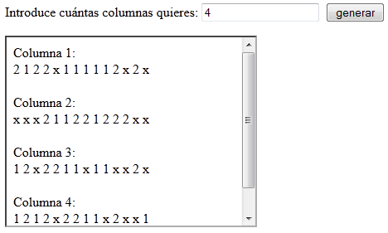
- Muestre tantos resultados de partidos de fútbol (uno por cada línea y generados aleatoriamente) como quiera el usuario (supón que sólo se pueden marcar entre 0 y 5 goles)
- Modifica el ejercicio anterior para que se indique, por cada resultado, si ha ganado el equipo local, el visitante o si han empatado.
- Permita al usuario escribir un número entre 10 y 40 (si no cumple con ese criterio el programa debe informar de que debe introducir números entre los valores señalados anteriormente)
Al pulsar sobre un botón, que añadirás a la página web, deberá generarse un triángulo de la forma indicada en el siguiente ejemplo:
- Imagina que el usuario introdujo el número 30.
En ese caso, el script deberá mostrar:
302928272625242322212019181716151413121110987654321
2928272625242322212019181716151413121110987654321
28272625242322212019181716151413121110987654321
272625242322212019181716151413121110987654321
2625242322212019181716151413121110987654321
25242322212019181716151413121110987654321
242322212019181716151413121110987654321
2322212019181716151413121110987654321
22212019181716151413121110987654321
212019181716151413121110987654321
2019181716151413121110987654321
19181716151413121110987654321
181716151413121110987654321
1716151413121110987654321
16151413121110987654321
151413121110987654321
1413121110987654321
13121110987654321
121110987654321
1110987654321
10987654321
987654321
87654321
7654321
654321
54321
4321
321
21
1

